"Зимние хлопоты"
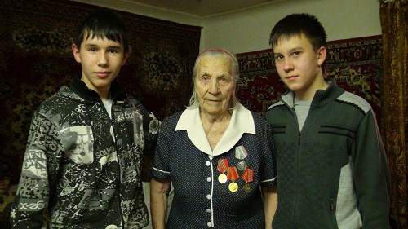
Мы, члены клуба старшеклассников «Алые паруса», которым руководит Наталья Маньшина, и обучающиеся детской телестудии «Бриз» под руководством Марии Елисеевой организовали и провели акцию «Зимние хлопоты». Акция прошла в рамках реализации проекта «Тимур и его команда».
Мы самостоятельно нашли людей, которым нужна была помощь. Поделились на группы и в свободное время помогли пожилым людям, ветеранам ВОВ, инвалидам убрать снег около их домов. Первоначально мы планировали очистить дорожки от снега, но пообщавшись с хозяевами, узнали, что они нуждаются и в другой помощи. Кто-то помыл полы и окна, кто-то сходил в магазин за продуктами.
А по окончанию работы было дружеское чаепитие. За чашкой чая мы с интересом слушали рассказы о трудном военном детстве и не скрывали своих эмоций.
Активное участие в акции приняли: Дарья Долгих, Елена Травкина, Матвей Долгих, Анна Репина, Александр Овчинников, Мария Горбанюк, Алексей Звезденков, Ирина Беляева, Илья Митрофанов.
Вот какие слова благодарности написала Елена Васильевна Шиндряева, инвалид 2 группы, ветеран труда, почетный донор России: «Я очень рада и получила просто удовлетворение от этих добрых, отзывчивых деток, которые умеют пронести через свое сердце добро, гуманность. Могут понять и поддержать каждого нуждающегося в помощи»
Акция закончилась, но встречи будут продолжаться. Ведь еще так много людей нуждаются в помощи.
На фото: Алексей Звезденков, Зинаида Александровна Перепелкина, ветеран ВОВ, Илья Митрофанов
Анна Репина, член клуба «Алые паруса

